Татарстан пропагандирует грамотность

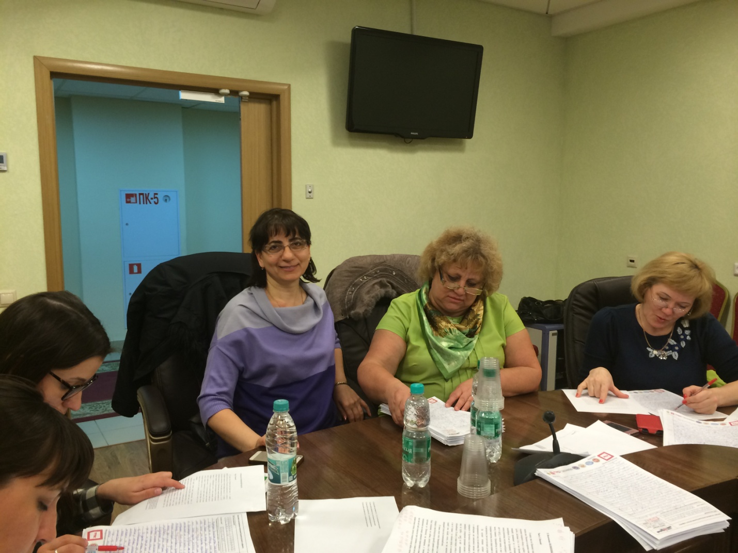

18 апреля 2015 года в 15-00 по московскому времени в Казани и ещё 548 городах России стартовала Международная акция «Тотальный диктант». Все желающие могли проверить свою грамотность совершенно бесплатно.
Сами тексты «Тотального диктанта» не являются мерилом грамотности человека, так как они гораздо сложнее школьных текстов. «Но если человек получил пятёрку на диктанте, это означает, что он превосходно знает русский язык и обладает невероятным чутьём», — отметила Юлия Комарова, представитель организатора акции.Репина Надежда Павловна и Меликсетян Вартуи Юриковна, члены РО ОО «АССУЛ» по Республике Татарстан, учителя русского языка и литературы, приняли активное участие в проведении «Тотального диктанта» и его проверке в Доме Дружбы народов. Всего на одной из площадок по проведению «Тотального диктанта», расположенной в Доме Дружбы народов, было проверено более 400 диктантов. Как отметила председатель экспертной комиссии проекта, заведующая кафедрой общего и русского языкознания Новосибирского госуниверситета Наталья Кошкарёва, чаще всего ошибки совершали в наречиях вполоборота и вполуха (78% и 71% соответственно). Также участники акции допускали ошибки в слитном и раздельном написании слов. Так, 32% писавших диктант написали слово «невидимый» раздельно. Всего в России на отлично диктант написали 1−2% от всех участников. Всего в «Тотальном диктанте» участвовали более 100 тысяч человек. В Казани написали «Тотальный диктант» 941 человек, что является весьма неплохим показателем.
